  - BLOSSOM BREW

Đặc tả Use Case
  - Hệ thống đặt món và quản lý thành viên
Tài liệu mô tả các mục tiêu người dùng và cách Blossom Brew phản hồi qua 29 Use Case. Luồng chính, thay thế và ngoại lệ là cơ sở để đối chiếu thiết kế màn hình và xây dựng test case; các mã liên kết trực tiếp với SRS-01 và BRD-01.
Thuộc tính | Thông tin
Mã tài liệu | UC-SPEC-01
Phiên bản và ngày | 1.0 | 13 tháng 10 năm 2026
Trạng thái | Dự thảo để rà soát
Tài liệu tham chiếu | BRD-01 phiên bản 1.0 trong Blossom_Brew_BRD (2).docx
Người sử dụng | BA, chủ quán, PM, UI UX, Development và QA

Nội dung tài liệu
1 Tác nhân và quy ước
2 Danh mục Use Case
3 Sơ đồ Use Case
4 Đặc tả chi tiết
5 Truy vết và điểm cần chốt
Mã FR dùng cho yêu cầu chức năng, NFR cho yêu cầu phi chức năng, UC cho tình huống sử dụng và D cho quyết định cần chốt. BR-FR, BR-NFR, BR và AC giữ mã của BRD để truy vết.

1 Tác nhân và quy ước
Tác nhân | Mục tiêu và giới hạn
Guest | Xem nội dung công khai, đăng ký và gửi hỗ trợ. Đăng nhập là điểm vào dành cho người đã có tài khoản.
Customer | Đặt online nhận tại quán, thanh toán, theo dõi đơn, điểm, hạng, voucher, đánh giá và hỗ trợ của mình.
Cashier | POS và đơn thuộc cửa hàng, mở đóng ca của mình; cần ca mở trước tạo POS.
Admin | Quản trị dữ liệu, POS và xử lý đơn, giám sát ca, phản hồi hỗ trợ và đánh giá, thông báo và báo cáo.
Người có tài khoản | Tác nhân chung của UC-03 trước đăng nhập; sau xác thực áp dụng đúng vai trò đã gán.
Tài khoản Customer khác hồ sơ loyalty không có quyền đăng nhập. Khôi phục mật khẩu chưa đăng nhập được mô tả với tác nhân chủ tài khoản Customer, không mở quyền quản trị cho Guest. Không có tác nhân ngân hàng hoặc cổng thanh toán vì tích hợp này ngoài phạm vi; liên hệ hỗ trợ Guest thực hiện thủ công.

1 1 Cấu trúc đặc tả
- Điều kiện trước nêu trạng thái cần có khi Use Case bắt đầu. Tác nhân, điểm bắt đầu, kết quả thành công và kết quả khi chưa thành công được ghi cho từng Use Case.
- Luồng chính mô tả các bước tác nhân và hệ thống khi nghiệp vụ thành công. A là nhánh thay thế; E là ngoại lệ. Mã nhánh có phạm vi trong chính Use Case đó.
- Sơ đồ dùng người que cho tác nhân, hình oval cho Use Case, khung cho ranh giới hệ thống và đường liền cho liên kết tham gia. Liên kết không thể hiện thứ tự chạy.
- Đăng nhập được dùng làm điều kiện trước của nghiệp vụ riêng, không vẽ include vào mọi Use Case. Tùy chọn voucher và nhánh lỗi nằm trong luồng tương ứng; không coi mỗi lần bấm nút là một Use Case riêng.
Điều kiện trạng thái hủy, xác minh mật khẩu, giá trị voucher đổi điểm và các chính sách chưa chốt dùng mã D giống SRS. Các phần đó cần được thống nhất trước khi dùng làm kết quả kiểm thử cuối cùng.

2 Danh mục Use Case
Mã | Tên Use Case | Tác nhân chính
UC-01 | Xem menu và chi tiết món | Guest Customer Cashier Admin
UC-02 | Đăng ký tài khoản Customer | Guest
UC-03 | Đăng nhập hệ thống | Người có tài khoản Customer Cashier hoặc Admin
UC-04 | Đăng xuất hệ thống | Customer Cashier Admin
UC-05 | Khôi phục mật khẩu Customer | Chủ tài khoản Customer chưa đăng nhập
UC-06 | Cập nhật thông tin cá nhân | Customer Cashier Admin
UC-07 | Quản lý giỏ hàng | Customer
UC-08 | Đặt đơn online và thanh toán | Customer
UC-09 | Theo dõi lịch sử đơn online | Customer
UC-10 | Hủy đơn hàng | Customer Cashier Admin
UC-11 | Đổi điểm thành voucher | Customer
UC-12 | Xem điểm hạng và voucher | Customer
UC-13 | Đánh giá sản phẩm đã mua | Customer
UC-14 | Gửi yêu cầu hỗ trợ | Guest Customer Cashier
UC-15 | Xem và đọc thông báo | Guest Customer Cashier Admin
UC-16 | Mở ca thu ngân | Cashier
UC-17 | Tạo đơn POS và thu tiền | Cashier Admin
UC-18 | Theo dõi và xử lý đơn cửa hàng | Cashier Admin
UC-19 | Đóng ca và ghi tiền thực tế | Cashier
UC-20 | Quản lý menu sản phẩm | Admin
UC-21 | Quản lý mã voucher | Admin
UC-22 | Quản lý thành viên và hồ sơ loyalty | Admin
UC-23 | Quản lý tài khoản thu ngân | Admin
UC-24 | Theo dõi ca và chênh lệch | Admin
UC-25 | Xử lý yêu cầu hỗ trợ | Admin
UC-26 | Phản hồi đánh giá sản phẩm | Admin
UC-27 | Gửi thông báo theo nhóm | Admin
UC-28 | Xem báo cáo và xuất CSV | Admin
UC-29 | Đổi mật khẩu Customer | Customer

3 Sơ đồ Use Case
UC-01 và UC-15 dùng chung bốn vai trò theo phạm vi công khai hoặc cá nhân. UC-03 UC-04 UC-06 là nhóm tài khoản; UC-05 và UC-29 chỉ mô tả Customer theo quyền rõ trong BRD. UC-10 dùng chung Customer Cashier Admin theo quyền đơn. UC-14 dùng chung Guest Customer Cashier. UC-17 UC-18 dùng chung Cashier Admin, riêng yêu cầu ca mở chỉ áp dụng Cashier.

3 1 Nghiệp vụ của Guest
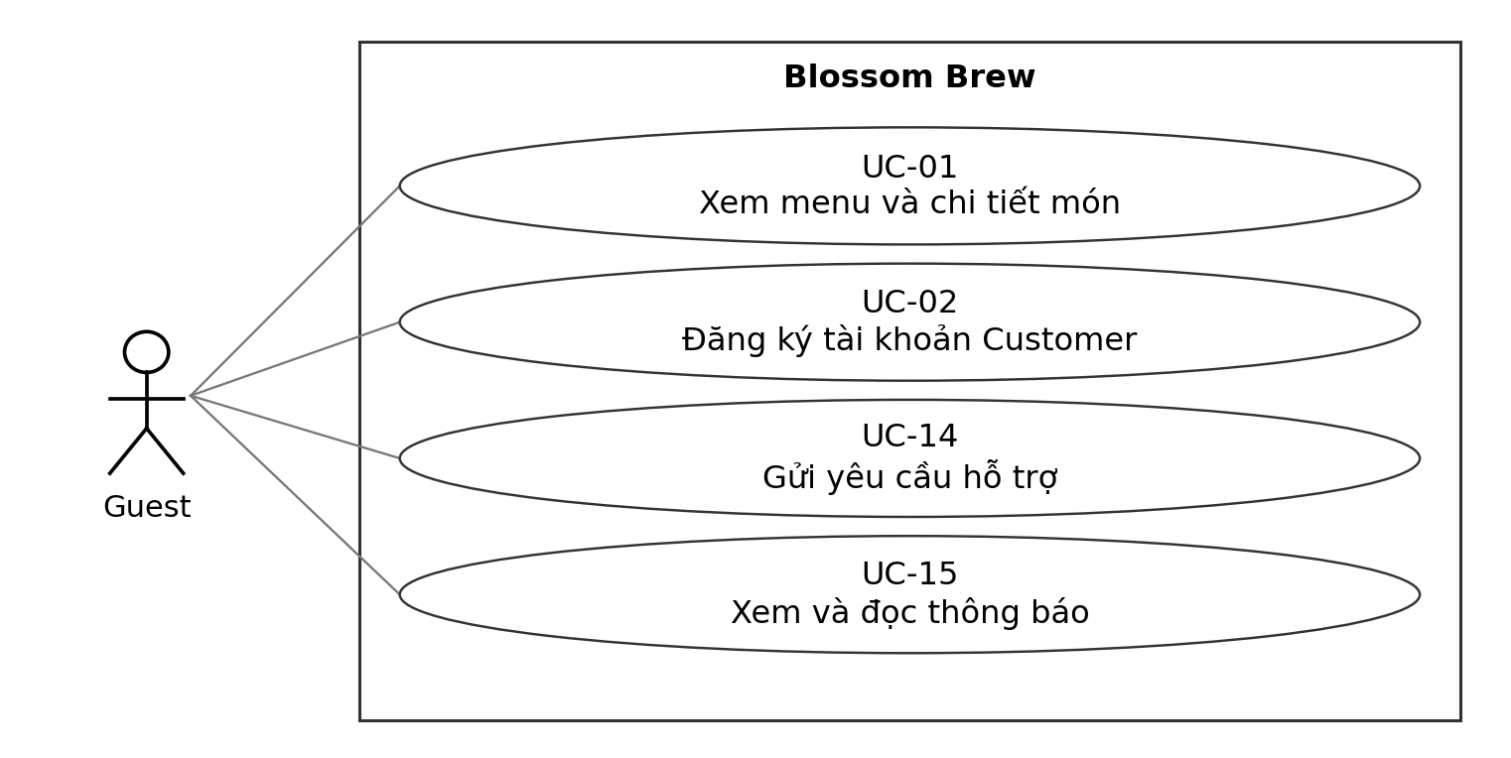
Guest truy cập đăng nhập tại UC-03. Khôi phục mật khẩu thuộc chủ tài khoản Customer tại UC-05.

3 2 Nghiệp vụ của Customer
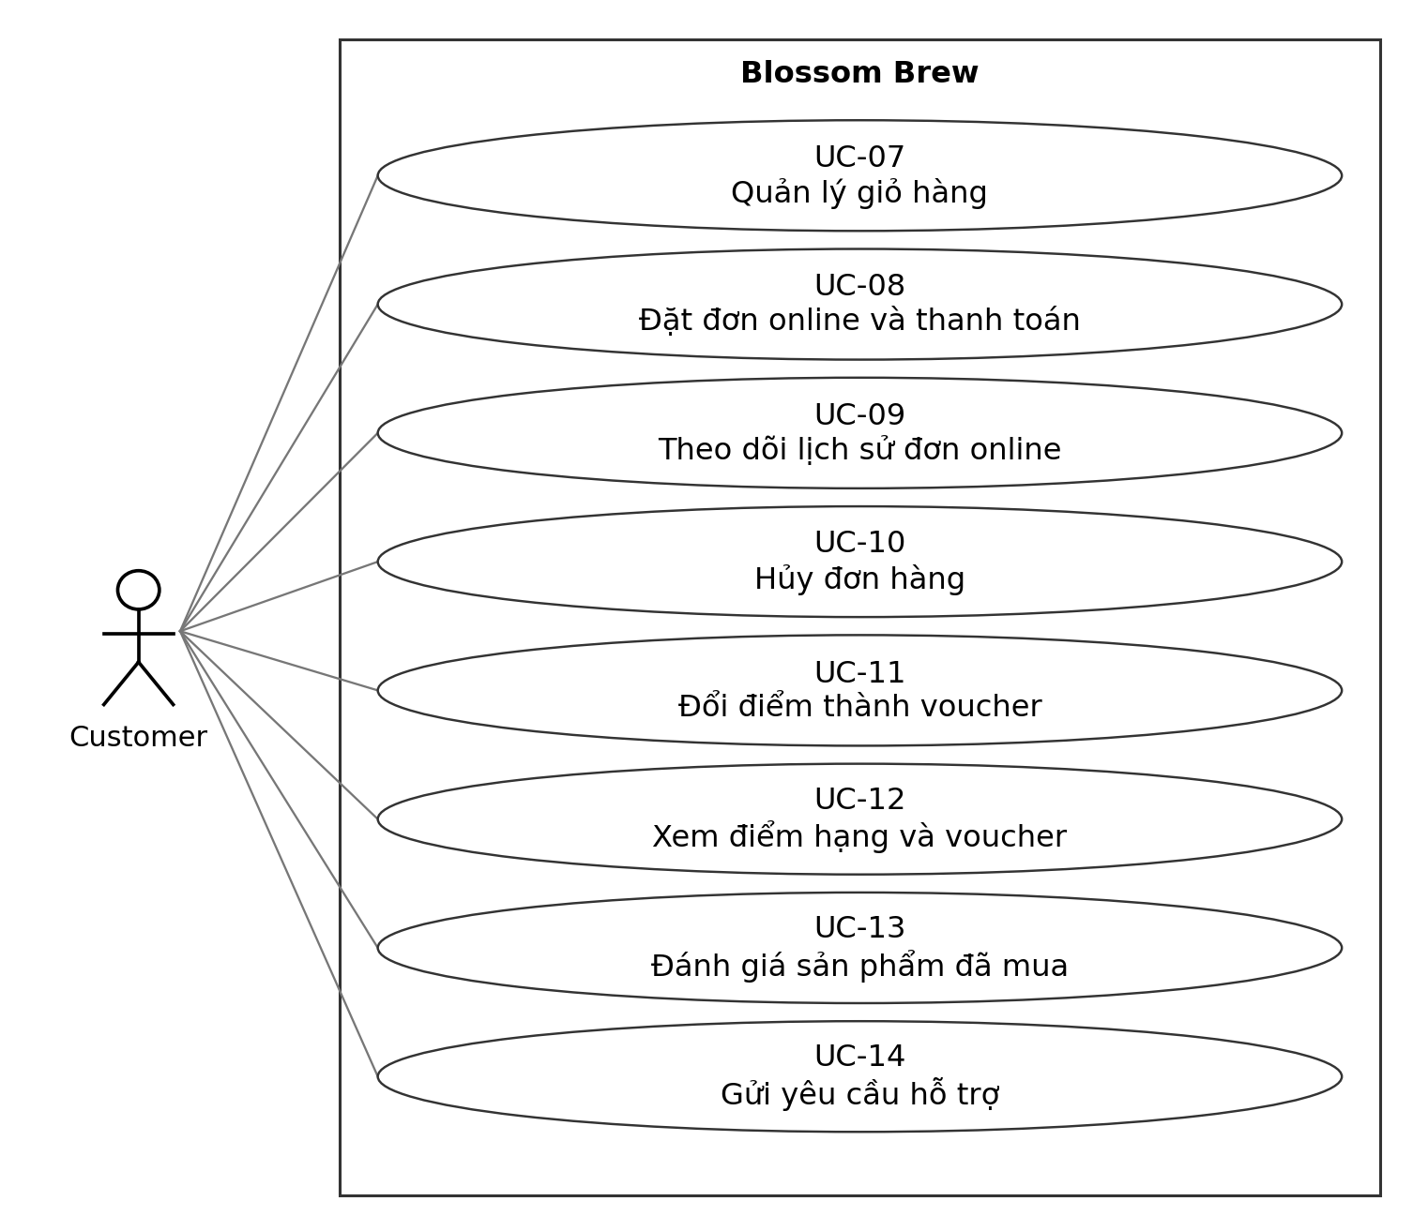
Customer còn dùng UC-01 UC-03 UC-04 UC-05 UC-06 UC-15 UC-29 theo danh mục.

3 3 Nghiệp vụ của Cashier
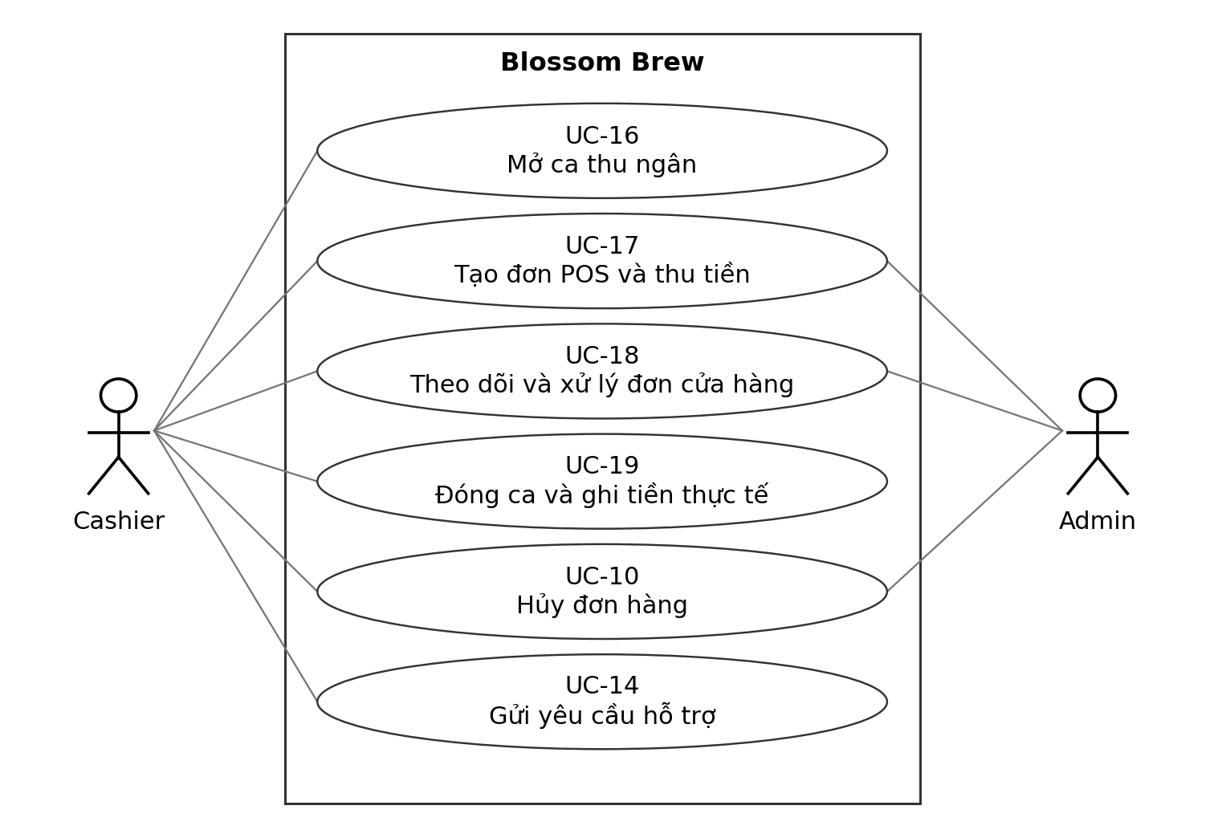
Admin tham gia POS, xử lý và hủy đơn. Admin không mở hoặc đóng ca Cashier. Menu, thông báo và hồ sơ dùng các Use Case chung.

3 4 Nghiệp vụ của Admin
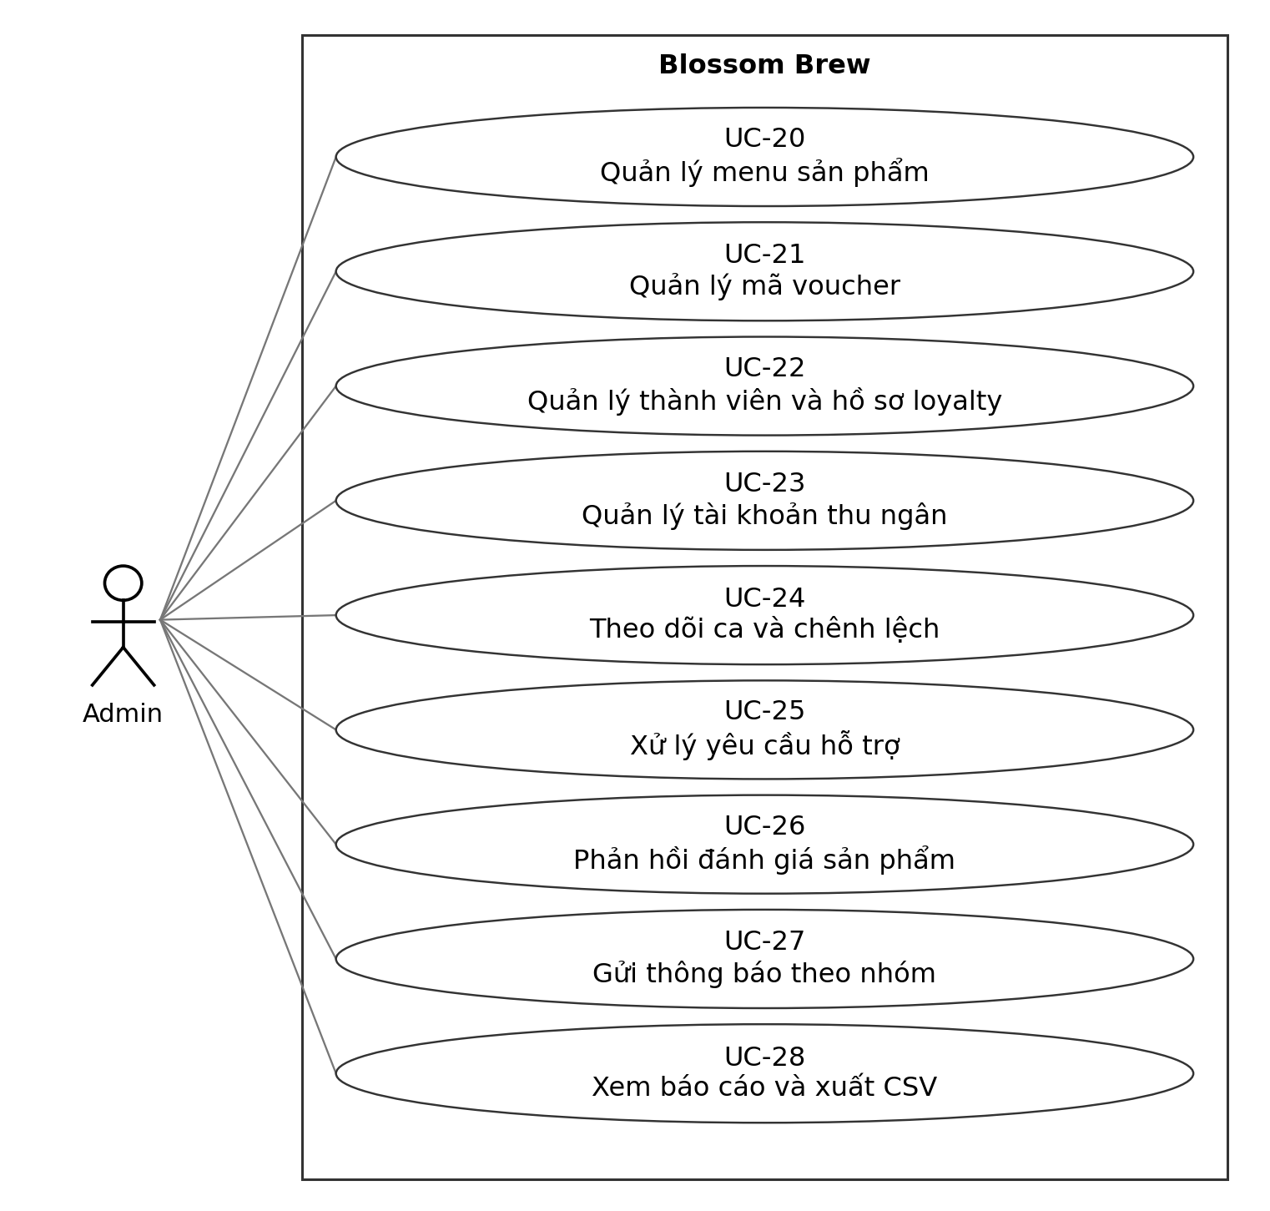
Admin còn tham gia UC-17 UC-18 UC-10 ở sơ đồ vận hành. Tài khoản, menu công khai và thông báo dùng các Use Case chung.

4 Đặc tả chi tiết
Luồng dưới đây phân biệt trạng thái đơn và thanh toán. Tất cả dữ liệu riêng phải được kiểm tra quyền tại nơi xử lý yêu cầu. Kết quả thành công là dữ liệu đã lưu, không chỉ là thông báo hiển thị.

UC 01 Xem menu và chi tiết món
Tác nhân: Guest Customer Cashier Admin
Bắt đầu: Người dùng mở menu hoặc chọn một món.
Điều kiện trước: Website truy cập được; dữ liệu menu có thể tải.
Thành công: Hiển thị danh mục, món và chi tiết theo quyền; chưa tạo đơn.
Chưa thành công: Không thay đổi dữ liệu; có thể tải lại menu.

Luồng chính
1. Người dùng mở menu. Hệ thống hiển thị danh mục và các món được phép xem.
2. Người dùng chọn danh mục rồi chọn món. Hệ thống hiển thị size, giá, topping và tùy chọn đường đá ghi chú.
3. Người dùng xem đánh giá sản phẩm khi có dữ liệu.
4. Nếu muốn đặt, Customer chuyển đến UC-07; Cashier hoặc Admin chuyển đến UC-17. Guest được hướng dẫn đăng ký hoặc đăng nhập.

Luồng thay thế và ngoại lệ
A1 Danh mục không có món. Hệ thống hiển thị trạng thái trống, cho chọn danh mục khác.
E1 Món đã Tạm ẩn. Hệ thống không cho thêm món vào đơn; yêu cầu tải dữ liệu mới.
E2 Tải thất bại. Thông báo lỗi và cho thử lại; không coi danh sách lỗi là menu rỗng.
Truy vết SRS FR-M01 FR-M02 FR-R02. Nguồn BR-FR-02; BR-04 BR-05; mục 7.

UC 02 Đăng ký tài khoản Customer
Tác nhân: Guest
Bắt đầu: Guest chọn Đăng ký.
Điều kiện trước: Người dùng chưa có phiên đăng nhập.
Thành công: Tạo tài khoản vai trò Customer và hiển thị kết quả đăng ký.
Chưa thành công: Không tạo tài khoản hoặc hồ sơ không đầy đủ.

Luồng chính
1. Hệ thống hiển thị biểu mẫu đăng ký theo trường đã thống nhất tại D-01.
2. Guest nhập thông tin và xác nhận đăng ký.
3. Hệ thống kiểm tra dữ liệu và điều kiện nhận diện tài khoản.
4. Hệ thống tạo tài khoản Customer, lưu hồ sơ và trả kết quả thành công.
5. Người dùng tiếp tục đăng nhập theo UC-03; cơ chế tự đăng nhập sau đăng ký cần được chốt trong D-01.

Luồng thay thế và ngoại lệ
E1 Thông tin thiếu hoặc sai. Báo lỗi tại trường tương ứng, giữ các trường có thể giữ an toàn để sửa.
E2 Nhận diện đã tồn tại. Áp dụng quy tắc duy nhất được chốt ở D-01; không tạo bản ghi trùng.
E3 Lưu thất bại hoặc gửi lặp. Không tạo hồ sơ dở dang; hiển thị kết quả rõ để người dùng kiểm tra trước gửi lại.
Truy vết SRS FR-A01 NFR-06. Nguồn BR-FR-01; BR-01; D-01.

UC 03 Đăng nhập hệ thống
Tác nhân: Người có tài khoản Customer Cashier hoặc Admin
Bắt đầu: Người dùng chọn Đăng nhập.
Điều kiện trước: Tài khoản tồn tại và đáp ứng chính sách truy cập đã thống nhất.
Thành công: Có phiên xác thực và vào khu vực đúng vai trò.
Chưa thành công: Không có phiên được phép truy cập dữ liệu riêng.

Luồng chính
1. Hệ thống hiển thị biểu mẫu xác thực.
2. Người dùng nhập thông tin đăng nhập và gửi.
3. Hệ thống kiểm tra xác thực và vai trò gắn với tài khoản.
4. Hệ thống tạo phiên và đưa người dùng đến khu vực Customer Cashier hoặc Admin tương ứng.
5. Mỗi thao tác tiếp theo được kiểm tra cả vai trò và phạm vi dữ liệu.

Luồng thay thế và ngoại lệ
E1 Dữ liệu thiếu hoặc xác thực sai. Báo lỗi và cho nhập lại; không tạo phiên.
E2 Tài khoản không được phép truy cập. Từ chối theo chính sách tài khoản tại D-08.
E3 Kết nối hoặc xác thực lỗi. Không hiển thị đăng nhập thành công khi chưa xác định được phiên.
Truy vết SRS FR-A02 NFR-01 NFR-02. Nguồn BR-FR-01; BR-01 đến BR-03; mục 10.

UC 04 Đăng xuất hệ thống
Tác nhân: Customer Cashier Admin
Bắt đầu: Người dùng chọn Đăng xuất.
Điều kiện trước: Có phiên xác thực.
Thành công: Phiên hiện tại kết thúc; người dùng trở về phạm vi Guest.
Chưa thành công: Nếu kết thúc phiên chưa xác định, không báo thành công.

Luồng chính
1. Người dùng chọn Đăng xuất.
2. Hệ thống kết thúc phiên hiện tại và bỏ dữ liệu riêng đang hiển thị trong phiên.
3. Hệ thống chuyển người dùng đến khu vực công khai.
4. Truy cập lại URL riêng yêu cầu đăng nhập và kiểm tra quyền.

Luồng thay thế và ngoại lệ
A1 Phiên đã hết hạn. Chuyển về khu vực công khai; không khôi phục quyền phiên cũ.
E1 Kết thúc phiên lỗi. Thông báo để thử lại và áp dụng chính sách phiên được chốt tại D-09.
Truy vết SRS FR-A02 NFR-01. Nguồn Mục 7; BR-NFR-01; D-09.

UC 05 Khôi phục mật khẩu Customer
Tác nhân: Chủ tài khoản Customer chưa đăng nhập
Bắt đầu: Customer chọn Quên mật khẩu.
Điều kiện trước: Tài khoản Customer tồn tại; cơ chế xác minh đã được chốt tại D-01.
Thành công: Mật khẩu mới được lưu cho đúng chủ tài khoản.
Chưa thành công: Mật khẩu hiện hành không bị thay khi xác minh hoặc lưu thất bại.

Luồng chính
1. Người dùng nhập thông tin nhận diện tài khoản.
2. Hệ thống thực hiện cơ chế xác minh quyền sở hữu đã thống nhất tại D-01.
3. Khi xác minh thành công, hệ thống cho nhập mật khẩu mới theo chính sách đã chốt.
4. Người dùng xác nhận. Hệ thống lưu mật khẩu mới và kết thúc quyền khôi phục tương ứng.
5. Người dùng đăng nhập lại theo UC-03.

Luồng thay thế và ngoại lệ
E1 Xác minh không hợp lệ. Không mở bước đặt mật khẩu; cho thử lại theo hạn và số lần tại D-01.
E2 Mật khẩu mới sai chính sách. Báo lỗi và cho sửa.
E3 Lưu thất bại. Không báo hoàn tất và không thay mật khẩu một phần.
Truy vết SRS FR-A04 NFR-06. Nguồn Mục 7; BR-NFR-01; D-01.

UC 06 Cập nhật thông tin cá nhân
Tác nhân: Customer Cashier Admin
Bắt đầu: Người dùng mở hồ sơ của mình.
Điều kiện trước: Có phiên hợp lệ và đúng chủ hồ sơ.
Thành công: Các trường được phép sửa đã lưu và hiển thị nhất quán.
Chưa thành công: Hồ sơ cũ còn hiệu lực; bản nháp có thể sửa lại.

Luồng chính
1. Hệ thống hiển thị hồ sơ của người đang đăng nhập.
2. Người dùng sửa các trường được phép và chọn Lưu.
3. Hệ thống kiểm tra dữ liệu theo chính sách trường tại D-01 hoặc D-08.
4. Hệ thống cập nhật đúng hồ sơ, trả kết quả và hiển thị dữ liệu mới.
5. Nếu đổi mật khẩu, Customer thực hiện UC-29 riêng.

Luồng thay thế và ngoại lệ
E1 Thông tin sai hoặc trùng nhận diện. Báo lỗi và giữ bản nháp.
E2 Thao tác sửa vai trò điểm hoặc hạng. Từ chối trường ngoài quyền; không thay đổi dữ liệu quản trị.
E3 Phiên hết hạn hoặc lưu lỗi. Yêu cầu xác thực lại hoặc thử lại; không báo lưu thành công.
Truy vết SRS FR-A03 NFR-02 NFR-06. Nguồn BR-FR-01; BR-NFR-01; D-01 D-08.

UC 07 Quản lý giỏ hàng
Tác nhân: Customer
Bắt đầu: Customer chọn thêm món hoặc mở giỏ.
Điều kiện trước: Có phiên Customer; món Đang bán và tùy chọn hợp lệ.
Thành công: Giỏ chứa đúng món, số lượng, tùy chọn và tổng tiền.
Chưa thành công: Giỏ hợp lệ trước thao tác được giữ khi thao tác lỗi.

Luồng chính
1. Customer chọn món, size, topping, đường đá và ghi chú.
2. Hệ thống kiểm tra món và giá, thêm dòng vào giỏ.
3. Customer xem giỏ, thay số lượng hoặc xóa dòng.
4. Hệ thống tính lại tổng từ các dòng còn trong giỏ.
5. Customer chọn đặt và thanh toán để chuyển sang UC-08.

Luồng thay thế và ngoại lệ
A1 Giỏ rỗng. Hiển thị trạng thái trống và hướng dẫn chọn món; không mở xác nhận thanh toán.
E1 Món tạm ẩn hoặc tùy chọn không còn hợp lệ. Từ chối thêm, yêu cầu chọn lại.
E2 Số lượng không hợp lệ. Báo lỗi; không dùng số lượng lỗi để tính tiền.
Truy vết SRS FR-O01 FR-M02. Nguồn BR-FR-03; BR-04 đến BR-06.

UC 08 Đặt đơn online và thanh toán
Tác nhân: Customer
Bắt đầu: Customer xác nhận giỏ để nhận tại quán.
Điều kiện trước: Có phiên Customer; giỏ ít nhất một món hợp lệ.
Thành công: Một mã đơn được lưu; kết quả thanh toán được ghi nhận đúng; chỉ tiêu thụ voucher khi thành công.
Chưa thành công: Nếu thanh toán thất bại, giữ đơn cùng mã để thử lại; không cộng điểm.

Luồng chính
1. Hệ thống hiển thị tóm tắt đơn nhận tại quán và tổng trước giảm.
2. Customer nhập hoặc chọn một voucher nếu có, chọn QR hoặc tiền mặt.
3. Hệ thống kiểm tra món, giá, điều kiện voucher và tính tổng phải trả.
4. Customer xác nhận. Hệ thống tạo một mã đơn và lưu trạng thái đơn, thanh toán riêng.
5. Hệ thống ghi nhận kết quả thanh toán theo phương thức và cơ chế mô phỏng của phiên bản.
6. Khi thành công, hệ thống đánh dấu Đã thanh toán và tiêu thụ voucher một lần; điểm chờ đơn Hoàn tất.
7. Customer nhận kết quả và theo dõi đơn tại UC-09.

Luồng thay thế và ngoại lệ
A1 Tiền mặt chưa được thu. Đơn Chờ thanh toán, chỉ được pha hoặc hoàn tất sau khi người có quyền ghi nhận đã thu.
A2 Thanh toán thất bại và thử lại. Giữ mã đơn; kiểm tra lại giá và voucher. Nếu tổng đổi, yêu cầu xác nhận tổng mới.
E1 Voucher không hợp lệ hoặc hết lượt. Báo lý do; Customer chọn bỏ hoặc đổi mã trước xác nhận.
E2 Gửi lặp hoặc kết nối ngắt. Tra kết quả theo cùng giao dịch; không tạo mã mới hoặc tiêu thụ ưu đãi lần hai.
Truy vết SRS FR-O02 FR-P01 đến FR-P04 FR-V01 đến FR-V03. Nguồn BR-FR-03 BR-FR-04; BR-06 đến BR-10 BR-15 đến BR-17; AC-02.

UC 09 Theo dõi lịch sử đơn online
Tác nhân: Customer
Bắt đầu: Customer mở lịch sử hoặc chọn một mã đơn.
Điều kiện trước: Có phiên Customer.
Thành công: Hiển thị đúng các đơn của người dùng và trạng thái hiện tại.
Chưa thành công: Không trả dữ liệu ngoài quyền; cho tải lại khi lỗi.

Luồng chính
1. Hệ thống lấy danh sách đơn thuộc Customer đang đăng nhập.
2. Customer xem danh sách và chọn một đơn.
3. Hệ thống hiển thị món, tùy chọn, giảm giá, tổng tiền, trạng thái đơn và thanh toán.
4. Nếu thanh toán thất bại, Customer chuyển đến nhánh thử lại UC-08.
5. Nếu đủ điều kiện hủy hoặc đánh giá, Customer chọn UC-10 hoặc UC-13.

Luồng thay thế và ngoại lệ
A1 Chưa có đơn. Hiển thị trạng thái trống và đường đến menu.
E1 Đơn thuộc tài khoản khác. Từ chối truy cập cả danh sách và chi tiết.
E2 Tải thất bại. Báo lỗi và cho thử lại; không làm thay đổi trạng thái đơn.
Truy vết SRS FR-O03 NFR-02. Nguồn BR-FR-08; BR-NFR-01.

UC 10 Hủy đơn hàng
Tác nhân: Customer Cashier Admin
Bắt đầu: Người dùng chọn hủy một đơn.
Điều kiện trước: Đơn thuộc phạm vi người dùng; trạng thái được phép hủy theo D-02.
Thành công: Đơn Đã hủy; voucher đã tiêu thụ được hoàn đúng một lần và hoàn tiền mô phỏng nếu có.
Chưa thành công: Đơn và quyền voucher giữ nguyên khi yêu cầu không hợp lệ.

Luồng chính
1. Người dùng chọn đơn và gửi thao tác hủy.
2. Hệ thống kiểm tra quyền, trạng thái mới nhất và điều kiện hủy.
3. Hệ thống ghi Đã hủy.
4. Nếu voucher đã tiêu thụ, hệ thống hoàn lượt mã chương trình hoặc quyền voucher cá nhân đúng một lần.
5. Nếu đã thanh toán, hệ thống ghi nhận hoàn tiền mô phỏng và tác động tiền mặt của ca liên quan theo BR-19.
6. Hệ thống trả kết quả, cập nhật danh sách và thông báo theo quyền.

Luồng thay thế và ngoại lệ
A1 Đơn chưa thanh toán. Không hoàn lượt voucher chưa tiêu thụ và không ghi hoàn tiền chưa thu.
A2 Đơn đã Hoàn tất. Chỉ xử lý sau khi chốt D-02 và D-03 về quyền hủy và điểm đã cộng.
E1 Ngoài quyền hoặc trạng thái đã đổi. Từ chối; hiển thị trạng thái mới để người dùng xem lại.
E2 Gửi hủy lặp. Trả kết quả Đã hủy; không hoàn tiền hoặc voucher nhiều lần.
Truy vết SRS FR-O04 FR-P04 FR-V03 FR-H03. Nguồn Mục 7; BR-08 BR-10 BR-17 BR-19; D-02 D-03 D-05.

UC 11 Đổi điểm thành voucher
Tác nhân: Customer
Bắt đầu: Customer chọn Đổi điểm.
Điều kiện trước: Có phiên Customer; chính sách đổi theo D-04 đã xác định.
Thành công: Giảm đúng điểm khả dụng, tạo voucher cá nhân; giữ điểm xét hạng và hạng.
Chưa thành công: Không giảm điểm hoặc tạo voucher khi thao tác bị từ chối.

Luồng chính
1. Hệ thống hiển thị điểm khả dụng, điểm xét hạng và hạng hiện tại.
2. Customer nhập số điểm nguyên tối thiểu 10.
3. Hệ thống kiểm tra số dư hiện tại và tính voucher theo chính sách đổi.
4. Customer xác nhận mức điểm, giá trị và điều kiện voucher.
5. Hệ thống đồng thời trừ điểm khả dụng và tạo voucher cá nhân đúng chủ sở hữu.
6. Hệ thống hiển thị số dư mới, hạng giữ nguyên và voucher vừa nhận.

Luồng thay thế và ngoại lệ
E1 Dưới 10 điểm không nguyên hoặc vượt số dư. Báo lỗi; không thay đổi số dư.
E2 Đổi đồng thời làm số dư không đủ. Kiểm tra lại tại thời điểm lưu và từ chối giao dịch không đủ.
E3 Tạo voucher lỗi. Không lưu việc trừ điểm riêng lẻ.
E4 Hồ sơ loyalty không có tài khoản. Không cho tự đăng nhập hoặc thực hiện đổi điểm.
Truy vết SRS FR-L02 FR-L03 NFR-03. Nguồn BR-11 đến BR-14 BR-16; D-04.

UC 12 Xem điểm hạng và voucher
Tác nhân: Customer
Bắt đầu: Customer mở khu vực điểm và voucher.
Điều kiện trước: Có phiên Customer.
Thành công: Hiển thị đúng hai số điểm, hạng và voucher được phép dùng.
Chưa thành công: Không tiết lộ số dư hoặc voucher của người khác.

Luồng chính
1. Hệ thống đọc hồ sơ loyalty của Customer.
2. Hệ thống hiển thị điểm khả dụng và điểm xét hạng riêng, tính hạng theo kỳ hiện hành.
3. Customer xem voucher, điều kiện, hiệu lực và trạng thái dùng.
4. Customer chọn đổi điểm tại UC-11 hoặc áp voucher khi đặt đơn tại UC-08.

Luồng thay thế và ngoại lệ
A1 Không có voucher hoặc điểm. Hiển thị số dư và trạng thái trống đúng, không phát sinh voucher.
A2 Đã đổi điểm nhưng giữ hạng. Hiển thị số dư giảm và hạng theo điểm xét hạng; không hạ hạng theo số dư.
E1 Tải lỗi hoặc đọc ngoài quyền. Cho thử lại hoặc từ chối; không thay dữ liệu bằng số dư suy đoán.
Truy vết SRS FR-L02 FR-V01 FR-V02. Nguồn BR-FR-05; BR-11 BR-12 BR-15 BR-16.

UC 13 Đánh giá sản phẩm đã mua
Tác nhân: Customer
Bắt đầu: Customer chọn đánh giá một sản phẩm trong đơn.
Điều kiện trước: Đơn của Customer đã Hoàn tất; sản phẩm trong đơn chưa được đánh giá.
Thành công: Một đánh giá từ 1 đến 5 sao gắn đúng đơn, sản phẩm và Customer.
Chưa thành công: Không tạo đánh giá nếu sai quyền hoặc điều kiện.

Luồng chính
1. Hệ thống hiển thị các sản phẩm trong đơn đủ điều kiện.
2. Customer chọn sản phẩm, số sao 1 đến 5 và nội dung đánh giá theo biểu mẫu.
3. Customer gửi. Hệ thống kiểm tra quyền sở hữu, trạng thái Hoàn tất và khóa duy nhất đơn với sản phẩm.
4. Hệ thống lưu đánh giá và hiển thị kết quả.
5. Admin có thể xem và phản hồi qua UC-26.

Luồng thay thế và ngoại lệ
E1 Đơn chưa Hoàn tất hoặc sai chủ. Từ chối gửi đánh giá.
E2 Trùng sản phẩm trong cùng đơn. Không tạo lần hai, kể cả sản phẩm có nhiều dòng size hoặc topping.
E3 Số sao ngoài 1 đến 5 hoặc lưu lỗi. Báo lỗi và giữ nội dung để sửa hoặc thử lại.
Truy vết SRS FR-R01 NFR-02. Nguồn BR-FR-10; BR-20.

UC 14 Gửi yêu cầu hỗ trợ
Tác nhân: Guest Customer Cashier
Bắt đầu: Người dùng mở mục Hỗ trợ.
Điều kiện trước: Website truy cập được; Guest có liên hệ, người dùng đăng nhập có phiên hợp lệ.
Thành công: Yêu cầu được lưu cho Admin; Customer Cashier xem được lịch sử riêng.
Chưa thành công: Không tạo yêu cầu nếu hủy xác nhận hoặc dữ liệu chưa hợp lệ.

Luồng chính
1. Hệ thống hiển thị biểu mẫu chủ đề và nội dung; Guest bổ sung tên cùng email hoặc điện thoại liên hệ theo cấu hình trường.
2. Người dùng nhập nội dung và chọn gửi.
3. Hệ thống kiểm tra dữ liệu, hiển thị xác nhận yêu cầu đã gửi không thể thu hồi.
4. Người dùng xác nhận. Hệ thống lưu yêu cầu, danh tính hoặc liên hệ và trạng thái ban đầu To do.
5. Hệ thống báo gửi thành công; Customer Cashier xem yêu cầu và phản hồi tại lịch sử riêng.
6. Đối với Guest, Admin liên hệ thủ công qua thông tin cung cấp; không có lịch sử tài khoản Guest.

Luồng thay thế và ngoại lệ
A1 Người dùng hủy xác nhận. Giữ nội dung đang nhập; không gửi.
E1 Thiếu liên hệ Guest hoặc nội dung. Báo trường cần sửa.
E2 Lưu lỗi hoặc phiên hết hạn. Không báo thành công; cho thử lại hoặc đăng nhập lại.
E3 Yêu cầu thu hồi sau gửi. Không cho thu hồi; chỉ Admin xử lý trạng thái.
Truy vết SRS FR-T01 FR-T02 NFR-07. Nguồn BR-FR-11; BR-21; AC-05.

UC 15 Xem và đọc thông báo
Tác nhân: Guest Customer Cashier Admin
Bắt đầu: Người dùng mở khu vực thông báo.
Điều kiện trước: Website truy cập được; dữ liệu riêng yêu cầu phiên hợp lệ.
Thành công: Hiển thị thông báo đúng nhóm; trạng thái đọc riêng được ghi cho người đăng nhập.
Chưa thành công: Không tiết lộ thông báo ngoài quyền.

Luồng chính
1. Hệ thống xác định phạm vi công khai, nhóm vai trò và người nhận cá nhân.
2. Hệ thống hiển thị danh sách được phép.
3. Người dùng chọn thông báo để đọc.
4. Với người đăng nhập, hệ thống ghi trạng thái đọc của chính người đó.
5. Nếu thông báo có đích nghiệp vụ, truy cập đích vẫn phải kiểm tra quyền.

Luồng thay thế và ngoại lệ
A1 Guest xem thông báo. Chỉ hiển thị thông báo công khai Guest; không ghi trạng thái đọc theo tài khoản.
A2 Không có thông báo. Hiển thị trạng thái trống.
E1 Tải lỗi hoặc ngoài quyền. Cho thử lại hoặc từ chối; không trả nội dung cá nhân khác.
Truy vết SRS FR-N01 FR-N02 FR-N03. Nguồn BR-FR-12; BR-23; D-07.

UC 16 Mở ca thu ngân
Tác nhân: Cashier
Bắt đầu: Cashier chọn Mở ca.
Điều kiện trước: Có phiên Cashier và cửa hàng được phân công; chưa có ca mở.
Thành công: Một ca mở gắn Cashier, cửa hàng và tiền đầu ca.
Chưa thành công: Không tạo ca khi dữ liệu sai hoặc đã có ca mở.

Luồng chính
1. Hệ thống kiểm tra Cashier và ca hiện tại.
2. Cashier nhập tiền mặt đầu ca và xác nhận.
3. Hệ thống kiểm tra số tiền và ràng buộc chỉ một ca mở.
4. Hệ thống lưu ca mở, thời điểm và số tiền đầu ca.
5. Cashier được tạo POS qua UC-17.

Luồng thay thế và ngoại lệ
A1 Đã có ca mở. Hiển thị ca hiện tại; không mở ca thứ hai.
E1 Tiền đầu ca không hợp lệ. Báo lỗi và cho sửa; quy tắc số tiền theo SRS.
E2 Mở đồng thời hoặc lưu lỗi. Bảo đảm chỉ một ca được tạo; trả kết quả ca đã tồn tại hoặc lỗi rõ.
Truy vết SRS FR-H01 NFR-04. Nguồn BR-FR-09; BR-18.

UC 17 Tạo đơn POS và thu tiền
Tác nhân: Cashier Admin
Bắt đầu: Người dùng chọn tạo đơn tại quầy.
Điều kiện trước: Cashier có ca mở và đúng cửa hàng; Admin có quyền POS.
Thành công: Một đơn POS được lưu, kết quả thanh toán và hóa đơn đúng; thành viên được tích điểm khi đủ điều kiện.
Chưa thành công: Không ghi thu tiền, điểm hoặc lượt voucher riêng lẻ khi giao dịch lỗi.

Luồng chính
1. Hệ thống kiểm tra quyền POS và ca đối với Cashier.
2. Người dùng chọn khách vãng lai, Customer account hoặc hồ sơ loyalty.
3. Người dùng chọn món Đang bán, size, topping, đường đá, ghi chú và số lượng.
4. Người dùng áp một voucher nếu có; hệ thống kiểm tra điều kiện và tổng tiền.
5. Người dùng chọn tiền mặt QR hoặc thẻ và ghi nhận kết quả thu tiền theo cơ chế mô phỏng.
6. Hệ thống lưu mã đơn, thanh toán và voucher tiêu thụ khi thành công; gắn ca Cashier phù hợp. POS Admin không tự gán vào ca thu ngân khác.
7. Người dùng in hóa đơn; theo dõi xử lý đơn qua UC-18. Điểm cộng khi Đã thanh toán và Hoàn tất.

Luồng thay thế và ngoại lệ
A1 Khách vãng lai. Bỏ liên kết thành viên; không cộng điểm loyalty.
A2 Thanh toán không thành công. Giữ trạng thái phù hợp, không tiêu thụ voucher hoặc cộng điểm.
E1 Cashier chưa mở ca. Từ chối tạo POS và hướng dẫn UC-16.
E2 Món voucher thay đổi hoặc thao tác lặp. Kiểm tra lại dữ liệu và kết quả giao dịch; không tạo trùng.
Truy vết SRS FR-S01 đến FR-S03 FR-P04 FR-L01. Nguồn BR-FR-06; BR-02 BR-03 BR-06 đến BR-10 BR-13 BR-15 đến BR-19.

UC 18 Theo dõi và xử lý đơn cửa hàng
Tác nhân: Cashier Admin
Bắt đầu: Người dùng mở danh sách đơn hoặc chọn cập nhật trạng thái.
Điều kiện trước: Phiên đúng quyền; Cashier đúng cửa hàng, Admin toàn bộ theo quyền quản trị.
Thành công: Trạng thái đơn được cập nhật hợp lệ; danh sách mới giữ trạng thái giao diện.
Chưa thành công: Thao tác không hợp lệ không thay trạng thái; lỗi tải giữ danh sách gần nhất.

Luồng chính
1. Hệ thống tải đơn trong phạm vi quyền; người dùng đặt bộ lọc hoặc chọn trang.
2. Đối với Cashier, hệ thống nhận dữ liệu cập nhật và kiểm tra khoảng 5 giây khi tab hiển thị, không có thao tác đang xử lý.
3. Người dùng chọn một đơn và một chuyển trạng thái được phép theo D-02.
4. Hệ thống đọc trạng thái mới nhất; trước Đang pha hoặc Hoàn tất phải Đã thanh toán.
5. Hệ thống lưu chuyển trạng thái. Nếu lần đầu đủ điều kiện Hoàn tất và Đã thanh toán, cộng điểm một lần cho thành viên.
6. Hệ thống cập nhật danh sách và thông báo đúng người nhận; giữ bộ lọc, phân trang và nội dung đang nhập.

Luồng thay thế và ngoại lệ
A1 Tab ẩn rời màn hoặc đang xử lý thao tác. Dừng kiểm tra định kỳ; quay lại tab kiểm tra ngay.
A2 Lọc không chứa đơn mới. Giữ bộ lọc; đơn xuất hiện khi mở tập lọc phù hợp.
E1 Chưa thanh toán ngoài quyền hoặc trạng thái đã đổi. Từ chối chuyển; hiển thị trạng thái hiện hành.
E2 Tải lỗi hoặc gửi hoàn tất lặp. Giữ danh sách gần nhất, cho thử lại; không cộng điểm lần hai.
Truy vết SRS FR-S04 đến FR-S06 FR-P02 FR-L01. Nguồn BR-FR-08; BR-02 BR-03 BR-08 đến BR-10 BR-22; AC-02 AC-03; D-02.

UC 19 Đóng ca và ghi tiền thực tế
Tác nhân: Cashier
Bắt đầu: Cashier chọn Đóng ca.
Điều kiện trước: Có phiên Cashier với ca đang mở của mình.
Thành công: Ca đóng ngay; số tiền thực tế, dự kiến và chênh lệch được lưu.
Chưa thành công: Ca vẫn mở nếu xác nhận hoặc lưu chưa thành công.

Luồng chính
1. Hệ thống hiển thị ca mở cùng tiền đầu ca và tiền mặt dự kiến.
2. Hệ thống tính dự kiến từ tiền mặt đã thu thuộc ca trừ hoàn tiền đơn hủy thuộc ca; đơn đã thu còn chờ pha vẫn tính.
3. Cashier nhập tiền thực tế, xem chênh lệch và xác nhận đóng.
4. Hệ thống kiểm tra ca, số tiền và trạng thái mới nhất rồi đóng ngay, không chờ Admin duyệt.
5. Hệ thống lưu các số tiền và thời điểm; Admin theo dõi tại UC-24.

Luồng thay thế và ngoại lệ
A1 Có chênh lệch. Vẫn lưu chênh lệch theo thực tế đã xác nhận; không tự sửa về 0.
A2 Còn đơn hoặc hủy sau đóng. Áp dụng quyết định D-05; không tự sửa lịch sử ca ngoài chính sách.
E1 Số tiền sai ca ngoài quyền hoặc đã đóng. Từ chối cập nhật không hợp lệ.
E2 Gửi đóng lặp hoặc lưu lỗi. Không tạo bản đóng thứ hai; chưa thành công thì cho thử lại.
Truy vết SRS FR-H02 FR-H03 FR-H04. Nguồn BR-18 BR-19; AC-04; D-05.

UC 20 Quản lý menu sản phẩm
Tác nhân: Admin
Bắt đầu: Admin mở quản lý menu.
Điều kiện trước: Có phiên Admin.
Thành công: Thông tin món hoặc trạng thái Đang bán Tạm ẩn được lưu hợp lệ.
Chưa thành công: Dữ liệu cũ và các đơn đã ghi nhận được giữ.

Luồng chính
1. Hệ thống hiển thị món và cấu hình hiện tại.
2. Admin chọn tạo mới hoặc chỉnh sửa món, danh mục, size, giá và tùy chọn.
3. Hệ thống kiểm tra mỗi món có ít nhất một size hợp lệ, giá size nguyên dương và giá topping hợp lệ.
4. Admin lưu. Hệ thống ghi cấu hình mới.
5. Admin có thể bật Đang bán hoặc chuyển Tạm ẩn. Menu Customer và POS áp dụng trạng thái mới.
6. Các dòng đơn cũ giữ thông tin giá và tùy chọn tại thời điểm giao dịch.

Luồng thay thế và ngoại lệ
E1 Thiếu size hoặc giá không hợp lệ. Báo lỗi, không lưu cấu hình sai.
E2 Vai trò khác sửa menu. Từ chối thao tác.
A1 Xóa món có lịch sử. Theo chính sách vòng đời D-08; không tự xóa liên kết giao dịch.
Truy vết SRS FR-M03 NFR-05. Nguồn BR-FR-02 BR-FR-07; BR-03 đến BR-05; D-08.

UC 21 Quản lý mã voucher
Tác nhân: Admin
Bắt đầu: Admin mở quản lý voucher.
Điều kiện trước: Có phiên Admin.
Thành công: Voucher và điều kiện áp dụng được lưu hợp lệ.
Chưa thành công: Voucher cũ và lịch sử sử dụng được giữ khi thao tác lỗi.

Luồng chính
1. Hệ thống hiển thị danh sách voucher và thông tin cấu hình.
2. Admin tạo hoặc sửa mã, kiểu giảm cố định phần trăm, trần giảm nếu có và giá trị đơn tối thiểu.
3. Admin đặt đối tượng, ngày bắt đầu hết hạn, giới hạn lượt dùng và trạng thái kích hoạt.
4. Hệ thống kiểm tra các điều kiện cấu hình và lưu.
5. Online và POS kiểm tra voucher theo cấu hình ở thời điểm áp dụng; thay đổi tổng khi thử lại phải xác nhận theo UC-08.

Luồng thay thế và ngoại lệ
A1 Ngừng chương trình. Admin tắt kích hoạt; giao dịch mới không được dùng mã.
E1 Ngày mức giảm hoặc lượt cấu hình sai. Báo lỗi; không lưu.
A2 Voucher cá nhân hoặc cấu hình đổi điểm. Áp dụng quyền sở hữu dùng một lần và chính sách D-04.
A3 Xóa voucher có giao dịch. Áp dụng D-08; giữ lịch sử giao dịch.
Truy vết SRS FR-V01 đến FR-V04 FR-B06. Nguồn BR-03 BR-07 BR-15 đến BR-17; mục 10; D-04 D-08.

UC 22 Quản lý thành viên và hồ sơ loyalty
Tác nhân: Admin
Bắt đầu: Admin mở danh sách thành viên hoặc chọn thêm hồ sơ.
Điều kiện trước: Có phiên Admin.
Thành công: Hồ sơ được lưu đúng loại; điểm khả dụng và xét hạng độc lập.
Chưa thành công: Không tạo hồ sơ trùng hoặc quyền đăng nhập ngoài chính sách.

Luồng chính
1. Hệ thống hiển thị Customer account và hồ sơ loyalty theo phạm vi quản trị.
2. Admin xem tên, liên hệ, loại hồ sơ, hai số điểm và hạng hiện tại.
3. Admin chọn thêm hồ sơ loyalty, nhập tên và điện thoại.
4. Hệ thống kiểm tra dữ liệu và trùng nhận diện theo D-08 rồi lưu hồ sơ không có quyền đăng nhập.
5. Hồ sơ được tra cứu tại POS để tích điểm và nhận ưu đãi phù hợp.
6. Thay đổi dữ liệu nhận diện phải giữ liên kết đơn và lịch sử; chuyển dữ liệu điểm theo BR-14 khi có chuyển chính sách.

Luồng thay thế và ngoại lệ
E1 Thiếu tên điện thoại hoặc trùng nhận diện. Báo lỗi theo D-08; không tạo bản ghi sai.
E2 Yêu cầu sửa điểm hoặc hạng tùy ý. Chỉ thực hiện nếu có chính sách điều chỉnh được phê duyệt; không suy ra quyền sửa điểm từ cập nhật hồ sơ.
A1 Khóa xóa hoặc hợp nhất hồ sơ. Theo D-08; không làm mất lịch sử và dữ liệu điểm.
Truy vết SRS FR-B01 FR-L04 FR-L05. Nguồn BR-03 BR-12 đến BR-14; D-08.

UC 23 Quản lý tài khoản thu ngân
Tác nhân: Admin
Bắt đầu: Admin mở danh sách Cashier.
Điều kiện trước: Có phiên Admin.
Thành công: Tài khoản Cashier và phạm vi cửa hàng được lưu theo chính sách.
Chưa thành công: Không phát sinh tài khoản hoặc quyền ngoài cấu hình được phép.

Luồng chính
1. Hệ thống hiển thị tài khoản Cashier và cửa hàng được phân công.
2. Admin chọn tạo hoặc cập nhật tài khoản với các trường đã chốt tại D-08.
3. Admin gán vai trò Cashier và phạm vi cửa hàng.
4. Hệ thống kiểm tra nhận diện và cấu hình, lưu kết quả.
5. Khi Cashier đăng nhập hoặc thao tác, hệ thống dùng phạm vi được gán để kiểm tra quyền.

Luồng thay thế và ngoại lệ
E1 Dữ liệu sai hoặc nhận diện trùng. Báo lỗi theo D-08.
E2 Cashier tự tạo hoặc nâng quyền. Từ chối.
A1 Ngừng hoạt động hoặc xóa tài khoản. Theo D-08 và chính sách phiên; giữ lịch sử đơn và ca cần lưu.
Truy vết SRS FR-B02 NFR-01 NFR-02. Nguồn BR-02 BR-03; BR-FR-07; D-08.

UC 24 Theo dõi ca và chênh lệch
Tác nhân: Admin
Bắt đầu: Admin mở quản lý ca.
Điều kiện trước: Có phiên Admin; dữ liệu ca đã được ghi nhận.
Thành công: Hiển thị đúng trạng thái, tiền và chênh lệch của ca.
Chưa thành công: Không thay đổi dữ liệu ca khi chỉ xem.

Luồng chính
1. Hệ thống hiển thị danh sách ca theo phạm vi Admin.
2. Admin chọn một ca để xem Cashier, cửa hàng, thời điểm và trạng thái.
3. Hệ thống hiển thị tiền đầu ca, tiền thực tế nếu đã đóng, tiền dự kiến và chênh lệch.
4. Admin đối chiếu giao dịch thuộc ca và các khoản hoàn tiền mô phỏng.
5. Nếu cần điều chỉnh, áp dụng cơ chế riêng sau khi chốt D-05; ca đã đóng không chờ duyệt.

Luồng thay thế và ngoại lệ
A1 Ca đang mở. Hiển thị số tiền đã ghi nhận, không suy đoán tiền thực tế đóng ca.
A2 Có chênh lệch. Hiển thị giá trị thực tế trừ dự kiến đúng dấu.
E1 Tải dữ liệu lỗi. Cho thử lại; không thay tiền thực tế đã lưu bằng giá trị 0.
Truy vết SRS FR-H03 FR-H04. Nguồn BR-FR-09; BR-18 BR-19; AC-04; D-05.

UC 25 Xử lý yêu cầu hỗ trợ
Tác nhân: Admin
Bắt đầu: Admin chọn một yêu cầu mới hoặc đang xử lý.
Điều kiện trước: Có phiên Admin; yêu cầu tồn tại.
Thành công: Trạng thái và phản hồi lưu đúng yêu cầu; người gửi đăng nhập xem riêng được phản hồi.
Chưa thành công: Yêu cầu giữ dữ liệu trước thao tác khi lưu lỗi.

Luồng chính
1. Hệ thống hiển thị danh sách yêu cầu, người gửi và trạng thái.
2. Admin mở chi tiết nội dung cùng liên hệ hoặc tài khoản người gửi.
3. Admin chọn To do In-progress Done hoặc Cancelled và nhập phản hồi.
4. Hệ thống kiểm tra quyền, lưu trạng thái và phản hồi.
5. Customer hoặc Cashier nhận được phản hồi ở lịch sử của mình; thông báo cá nhân theo quyền.
6. Với Guest, Admin liên hệ email hoặc điện thoại thủ công; lưu phản hồi không tự gửi ra bên ngoài.

Luồng thay thế và ngoại lệ
E1 Vai trò khác cập nhật hoặc đọc yêu cầu riêng. Từ chối.
E2 Lưu thất bại. Giữ nội dung đang soạn và cho thử lại.
A1 Hủy xử lý yêu cầu. Đặt Cancelled theo quyền Admin; không phải người gửi thu hồi yêu cầu.
Truy vết SRS FR-T02 FR-T03 NFR-02. Nguồn BR-FR-11; BR-21; AC-05.

UC 26 Phản hồi đánh giá sản phẩm
Tác nhân: Admin
Bắt đầu: Admin mở một đánh giá.
Điều kiện trước: Có phiên Admin; đánh giá hợp lệ tồn tại.
Thành công: Phản hồi gắn đúng đánh giá và được hiển thị theo phạm vi xem đánh giá.
Chưa thành công: Đánh giá và phản hồi trước đó không bị thay khi thao tác lỗi.

Luồng chính
1. Hệ thống hiển thị đánh giá sản phẩm, sao, nội dung và đơn liên quan theo quyền Admin.
2. Admin chọn đánh giá và nhập phản hồi.
3. Hệ thống kiểm tra quyền và liên kết đánh giá rồi lưu phản hồi.
4. Hệ thống hiển thị phản hồi cùng đánh giá và phát thông báo theo ánh xạ đã chốt tại D-07.

Luồng thay thế và ngoại lệ
E1 Đánh giá không còn hợp lệ hoặc sai mã. Không lưu phản hồi sang bản ghi khác.
E2 Vai trò khác gửi phản hồi Admin. Từ chối.
E3 Lưu lỗi. Giữ bản nháp và cho thử lại.
Truy vết SRS FR-R02 FR-N03. Nguồn BR-FR-10; BR-20; mục 9; D-07.

UC 27 Gửi thông báo theo nhóm
Tác nhân: Admin
Bắt đầu: Admin chọn soạn thông báo.
Điều kiện trước: Có phiên Admin.
Thành công: Thông báo được lưu và chỉ hiển thị cho nhóm nhận đã chọn.
Chưa thành công: Không phát hành nếu dữ liệu hoặc lưu chưa thành công.

Luồng chính
1. Hệ thống hiển thị biểu mẫu nội dung thông báo và nhóm nhận.
2. Admin chọn Guest Customer hoặc Cashier, nhập nội dung và xác nhận gửi.
3. Hệ thống kiểm tra nhóm và nội dung, lưu thông báo.
4. Thông báo Guest hiển thị công khai; nhóm Customer Cashier chỉ được nhận theo quyền.
5. Trạng thái đọc của từng người đăng nhập được ghi độc lập qua UC-15.

Luồng thay thế và ngoại lệ
E1 Thiếu nội dung hoặc nhóm không hợp lệ. Báo lỗi, chưa phát hành.
E2 Lưu lỗi. Giữ bản nháp và cho thử lại.
A1 Nội dung có dữ liệu cá nhân. Chỉ phát theo đối tượng cá nhân được phép; không đưa vào thông báo công khai.
Truy vết SRS FR-N01 FR-N02 NFR-02. Nguồn BR-FR-12; BR-23.

UC 28 Xem báo cáo và xuất CSV
Tác nhân: Admin
Bắt đầu: Admin mở Dashboard hoặc báo cáo theo kỳ.
Điều kiện trước: Có phiên Admin; quy tắc thời gian và làm tròn theo D-06 đã chốt.
Thành công: Chỉ số và CSV phản ánh đúng tập đơn kỳ lọc và dữ liệu loyalty.
Chưa thành công: Không tạo dữ liệu thống kê thay thế khi tải lỗi.

Luồng chính
1. Hệ thống hiển thị Dashboard với doanh thu đơn Hoàn tất hôm nay, theo giờ và top 3 món.
2. Admin mở báo cáo, chọn kỳ hoặc loại báo cáo.
3. Hệ thống tính doanh thu, số đơn Hoàn tất, giá trị trung bình, phương thức thanh toán và top 5 món theo số lượng.
4. Admin xem thành viên mới, phân bố hạng hiện tại, voucher trên đơn Hoàn tất và tổng giảm giá.
5. Admin chọn xuất CSV. Hệ thống xuất cùng tập dữ liệu và kỳ đang dùng.
6. Admin đối chiếu chỉ số; tiền két ca được xem riêng tại UC-24.

Luồng thay thế và ngoại lệ
A1 Kỳ không có đơn. Hiển thị số đơn và doanh thu 0, trung bình 0 hoặc trạng thái không có dữ liệu theo quy ước, không chia cho 0.
E1 Kỳ sai hoặc tải xuất lỗi. Báo lỗi và cho chọn lại hoặc thử lại.
E2 Cashier Customer hoặc Guest truy cập. Từ chối báo cáo Admin; Cashier chỉ xem chỉ số ca theo quyền.
Truy vết SRS FR-B03 đến FR-B05 NFR-10. Nguồn BR-FR-13; mục 9; BR-12 BR-19; AC-04; D-06.

UC 29 Đổi mật khẩu Customer
Tác nhân: Customer
Bắt đầu: Customer chọn đổi mật khẩu khi đã đăng nhập.
Điều kiện trước: Có phiên Customer; chính sách xác minh và mật khẩu tại D-01 đã chốt.
Thành công: Mật khẩu mới lưu đúng tài khoản; chính sách phiên được áp dụng.
Chưa thành công: Mật khẩu cũ giữ hiệu lực nếu thao tác chưa thành công.

Luồng chính
1. Hệ thống hiển thị chức năng đổi mật khẩu của chính Customer.
2. Customer thực hiện bước xác minh và nhập mật khẩu mới theo D-01.
3. Hệ thống kiểm tra quyền chủ tài khoản và chính sách mật khẩu.
4. Hệ thống lưu mật khẩu mới và áp dụng chính sách phiên tại D-09.
5. Hệ thống báo hoàn tất; người dùng xác thực lại nếu chính sách yêu cầu.

Luồng thay thế và ngoại lệ
E1 Xác minh thất bại hoặc mật khẩu không hợp lệ. Báo lỗi và không thay mật khẩu.
E2 Thay mật khẩu của tài khoản khác. Từ chối.
E3 Lưu lỗi. Không báo thành công; cho thử lại.
Truy vết SRS FR-A04 NFR-01. Nguồn Mục 7; BR-NFR-01; D-01 D-09.

5 Truy vết và điểm cần chốt

5 1 Liên kết nghiệp vụ trọng yếu
Quy tắc | Use Case áp dụng | Kết quả cần giữ
BR-04 BR-05 | UC-01 UC-07 UC-08 UC-17 UC-20 | Chỉ đặt món Đang bán; lưu tùy chọn và giá từng dòng.
BR-08 BR-09 | UC-08 UC-10 UC-17 UC-18 | Trạng thái thanh toán riêng; thử lại cùng mã, không giao dịch trùng.
BR-10 | UC-08 UC-17 UC-18 | Cộng một lần sau Đã thanh toán và Hoàn tất.
BR-11 BR-12 | UC-11 UC-12 UC-22 UC-28 | Đổi giảm khả dụng, giữ xét hạng và hạng.
BR-13 BR-14 | UC-17 UC-22 | Loyalty không đăng nhập; chuyển dữ liệu bảo toàn số dư.
BR-15 đến BR-17 | UC-08 UC-10 UC-11 UC-17 UC-21 | Một mã mỗi đơn, tiêu thụ sau thành công, hoàn một lần khi hủy.
BR-18 BR-19 | UC-16 UC-17 UC-19 UC-24 | Một ca mở, đóng ngay, tiền mặt và chênh lệch đúng.
BR-20 | UC-13 UC-26 | Đánh giá đúng đơn, sản phẩm một lần, sao 1 đến 5.
BR-21 | UC-14 UC-25 | Không thu hồi; riêng tư; Guest liên hệ thủ công.
BR-22 | UC-18 | Kiểm tra khoảng 5 giây đúng điều kiện, giữ bản nháp và bộ lọc.
BR-23 | UC-15 UC-27 | Đúng nhóm, đúng cá nhân, trạng thái đọc riêng.

5 2 Các quyết định liên quan
D-01 Tài khoản và mật khẩu. Chốt trường đăng ký, tính duy nhất của email hoặc điện thoại, quy tắc mật khẩu, cơ chế xác minh khôi phục, hạn và số lần thử. Chốt quyền quên hoặc đổi mật khẩu Admin vì ô quyền hiện ghi chưa đầy đủ.
D-02 Chuyển trạng thái và hủy đơn. Chốt từng chuyển trạng thái được phép, trạng thái nào Customer Cashier Admin được hủy, khả năng bỏ qua bước và điều kiện hủy sau thanh toán.
D-03 Điểm của đơn hoàn tất rồi hủy. Chốt có cho hủy sau Hoàn tất hay không; nếu có, chốt hoàn hoặc thu hồi điểm, xử lý điểm đã đổi và ảnh hưởng điểm xét hạng. Không tự áp dụng giảm hạng.
D-04 Đổi điểm và hiệu lực chính sách. Chốt giá trị voucher theo số điểm đổi, hạn sử dụng, điều kiện áp dụng; cách Admin cấu hình và hiệu lực với giao dịch cũ.
D-05 Ca đã đóng và giao dịch điều chỉnh. Chốt cách ghi nhận hoàn tiền sau đóng ca, xử lý đơn đang chờ pha khi đóng và quyền điều chỉnh dữ liệu ca.
D-06 Kỳ và quy tắc báo cáo. Chốt múi giờ, mốc ngày theo tạo đơn hay hoàn tất, khoảng lọc gồm hai đầu hay không, cách làm tròn tỷ lệ giảm và cách xếp hạng khi bằng số lượng.
D-07 Ánh xạ thông báo nghiệp vụ. Chốt sự kiện nào phát cho từng vai trò, cá nhân nhận, nội dung và đích điều hướng; Guest vẫn chỉ nhận thông báo công khai.
D-08 Vòng đời dữ liệu quản trị. Chốt khóa hoặc xóa tài khoản, món và voucher đã có giao dịch, xử lý trùng hồ sơ loyalty, trường bắt buộc của Cashier và phạm vi cửa hàng.
D-09 Mức dịch vụ và an toàn kỹ thuật. Chốt số người dùng đồng thời, thời gian phản hồi, thời hạn lưu, sao lưu phục hồi, chính sách phiên và bảo vệ xác thực trước triển khai.
SRS-01 mục 6 chứa tiêu chí nghiệm thu và truy vết đủ 13 nhóm BR-FR. Khi thay đổi chính sách, cập nhật đồng thời mã FR, Use Case tương ứng và test case liên quan; không sửa độc lập các luồng về điểm, voucher hoặc trạng thái đơn.

